Итоговое заседание по оценке вновь принятых работников, прошедших стажировку руководителем учреждения и наставниками
31 января 2024 года состоялось итоговое заседание по оценке вновь принятых работников, прошедших стажировку директором Центра И.С. Гапанович, заведующими отделениями и наставниками.
Присутствовали:
Директор - И.С. Гапанович
Председатель совета наставников – зав.конс. отд. Андреева Т.И.
Наставники и стажеры:
Наставник Камаева Наталья Ивановна - стажер Сажаева Алена Юрьевна
Зав. отделением «Социальное такси» Андреева Татьяна Ивановна – стажер Аристархов Василий Николаевич
Наставник Невьянцева Вера Владимировна - стажер Жемайдо Наталья Валерьевна
Наставник Терентьева Лариса Владимировна - стажер Наумова Наталья Петровна
Заведующая Богданова Ирина Петровна - стажер Бобина Наталья Валерьевна
Заведующая Русинова Светлана Васильевна (ОСО № 10) – Есаулкова татьяна Геннадьевна

Заведующие отделениями:
Зав. ОСО № 4 Железкова Г.Г.
Зав.ОСО № 2 Назаренко Е.Г.
Зав. ОСО № 3 Богданова И.П.
Зав. ОСО № 5 Шиль Е.Ю.
И.О. зав. ОСО № 10 – Русинова С.В.

Вновь принятые сотрудники докладывали руководителю о том, как прошла их адаптация, какие трудности они испытали, как выходили из сложных ситуаций, кто помогал и поддерживал. Наставники и заведующие подразделениями оценивали успешность реализации индивидуальной программы адаптации вновь принятых сотрудников;

Директор И.С. Гапанович, выслушав всех присутствующих, приняла решение признать успешным реализацию индивидуальной программы адаптации вновь принятых сотрудников, признать удовлетворительным работу наставников.

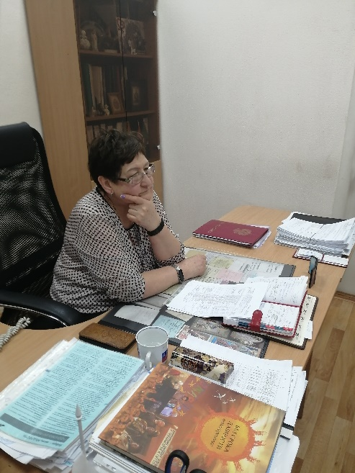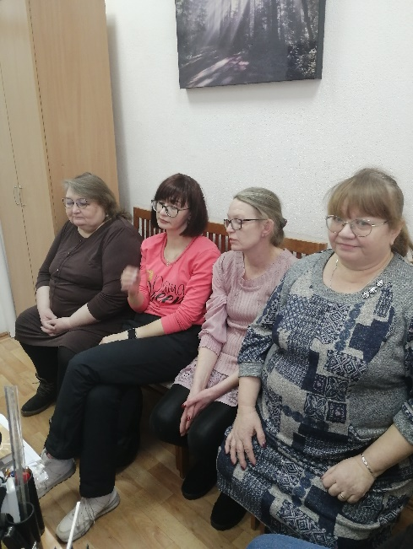
Зав. Консультативного отделения Андреева Т.И.

